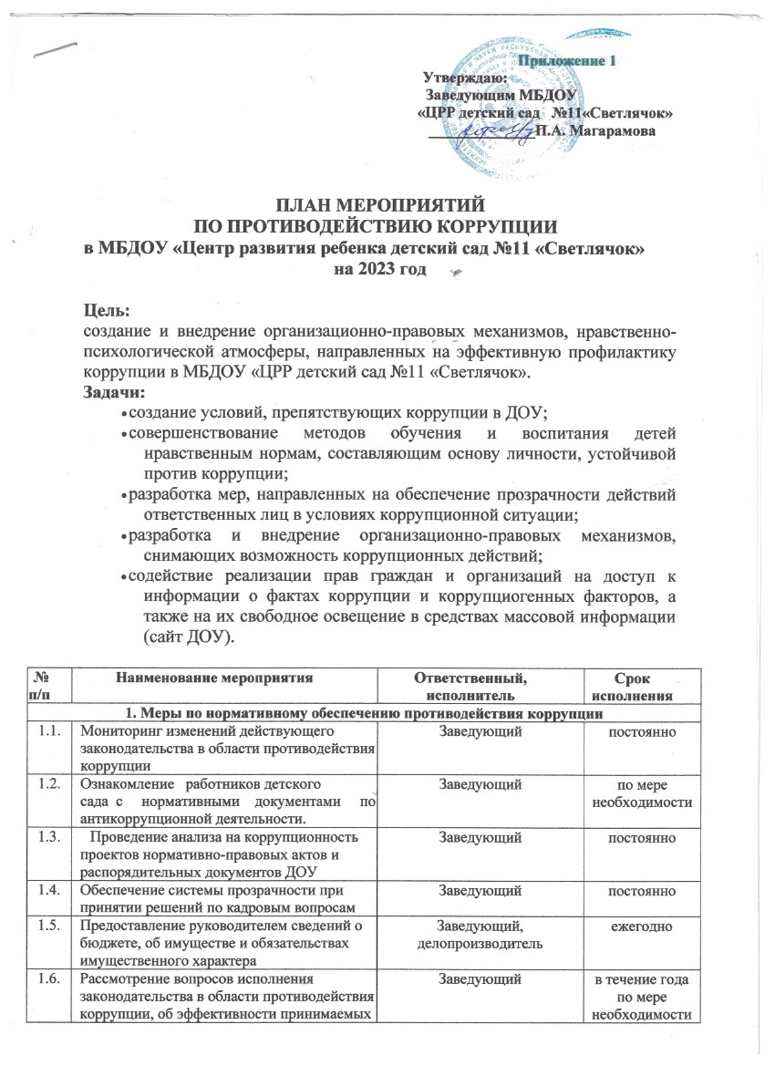

|  |  |  |  |  |  |
| --- | --- | --- | --- | --- | --- |
| 1.6. | Рассмотрение вопросов исполнения законодательства в области противодействия коррупции, об эффективности принимаемых мер по противодействию «бытовой» коррупции на:  - общих собраниях трудового коллектива;  - собраниях для родителей. | Заведующий | | в течение года  по мере необходимости | |
| 1.9. | Привлечение к дисциплинарной ответственности педагогических работников,  не принимающих должных мер по обеспечению исполнения антикоррупционного законодательства | Заведующий | | по факту выявления | |
| **2. Меры по совершенствованию управления в целях предупреждения коррупции** | | | | | |
| 2.1. | Информационное взаимодействие руководителя ДОУ с подразделениями правоохранительных органов, занимающихся вопросами противодействия коррупции | Заведующий | | по мере необходимости | |
| 2.2. | Организация проверки достоверности представляемых гражданином персональных данных и иных сведений при поступлении на работу в ДОУ | Заведующий | | постоянно | |
| 2.3. | Организация и проведение инвентаризации имущества | Зав. по АХЧ | | ноябрь | |
| 2.4. | Проведение внутреннего контроля:     - организация и проведение открытых ООД;  - организация питания воспитанников;  - соблюдение  прав всех участников    образовательного процесса. | Заместитель заведующего по ВМР,    медработник, представители общего собрания  трудового коллектива | | постоянно | |
| 2.5. | Размещение информации по антикоррупционной тематике на стенде в стенах детского сада и на сайте ДОУ:  - копия лицензии на правоведения образовательной деятельности;  - свидетельство о государственной аккредитации;  - режим работы;  - план по антикоррупционной деятельности. | Заведующий, заместитель заведующего по ВМР | | постоянно | |
| 2.6. | Осуществление экспертизы жалоб и обращений граждан, поступающих через системы общего пользования (почтовый, электронный адреса, книгу жалоб и предложений, телефон) на действия (бездействия) заведующего  и сотрудников детского сада с точки зрения наличия сведений о фактах коррупции и организации их проверки | Заведующий,  представители общего собрания  трудового коллектива | | по мере поступления | |
| 2.7. | Проведение отчётов заведующего перед родителями воспитанников (родительский комитет) | Заведующий | | по требованию | |
| **3. Меры по правовому просвещению и повышению антикоррупционной компетентности сотрудников, воспитанников ДОУ и их родителей** | | | | | |
| 3.1. | Изготовление памятки для родителей:  « Как противодействовать коррупции». | | Заместитель заведующего по ВМР,  ответственный за сайт | | периодически |
| 3.2. | Организация участия всех работников детского сада в работе  по вопросам формирования антикоррупционного поведения. | | Заведующий | | В течение года |
| 3.3. | Работа с педагогами:   круглый стол   «Формирование антикоррупционной и нравственно-правовой культуры» | | Заведующий,  воспитатели | | 1 раз в квартал |
| 3.4. | Проведение ООД с воспитанниками с целью ознакомления  их с личными правами и обя занностями. | | Воспитатели | | В течение года по плану |
| **4. Обеспечение доступа родителям (законным представителям) к информации о деятельности ДОУ, установление обратной связи** | | | | | |
| 4.1. | Информирование родителей (законных представителей) о правилах приема в ДОУ | Заведующий | | Постоянно на сайте ДОУ, в мобильных мессенджере, | |
| 4.2. | Проведение ежегодного опроса родителей воспитанников  ДОУ с целью определения степени их удовлетворенности работой ДОУ, качеством предоставляемых образовательных услуг. | Воспитатели | | 2 раза в год | |
| 4.3. | Обеспечение наличия в ДОУ уголка  повара(выставление ежедневного меню), уголка  образовательных услуг с целью осуществления прозрачной  деятельности детского сада | Повар, заместитель заведующего по ВМР | | постоянно | |
| 4.4. | Размещение на сайте ДОУ ежегодного публичного отчета заведующего  об образовательной  и финансово-хозяйственной деятельности | Заведующий,  ответственный за ведение сайта | | июнь-август | |
| **5. Взаимодействие с правоохранительными органами** | | | | | |
| 5.1. | Принятие мер по устранению нарушений антикоррупционного законодательства РФ, причин и условий проявления коррупции в образовательной системе, указанных в судебных актах, актах органов прокуратуры, представлениях правоохранительных органов | Администрация ДОУ | | по мере поступления | |
| 5.2. | Информирование правоохранительных органов о выявленных фактах коррупции в сфере деятельности ДОУ | Администрация ДОУ | | при выявлении фактов | |
| 5.3. | Оказание содействия правоохранительным органам в проведении проверок информации по коррупционным правонарушениям в образовательной системе. | Администрация ДОУ | | при выявлении фактов, постоянно | |